知学搭子前端页面草图设计
基于 AI 流程图与数据结构设计的 5 个核心页面方案

总体设计思路
产品主线：课程 / DDL / 考试输入 → Agent 判断学习优先级 → 今日学习建议 → 错题诊断 → 学习标签沉淀 → 学习搭子匹配 → 30 分钟协同学习计划。
- 首页回答“今天最该学什么”，用 AI 今日重点卡承接 course.priority、examDaysLeft 和 recentStatus。
- 今日学习建议页强调推荐原因和可执行时间块，让用户从建议直接进入学习。
- 错题分析页按“错题事实 → 知识诊断 → 补强动作”组织，输出 wrongQuestion 和 tags。
- 学习标签页把 weakness、strength 与标签来源可视化，形成用户学习画像。
- 搭子匹配页突出 matchResult 的证据：课程一致、目标一致、知识互补、时间重合，并给出 30 分钟计划。

页面关系
首页 | 今日建议 | 错题分析 | 学习标签 | 搭子匹配
交互上建议保留底部导航：首页｜建议｜错题｜标签｜搭子；核心任务流也可以从首页 AI 今日重点卡连续进入。

1. 首页
页面定位：学习状态总览 + 进入核心流程

草图
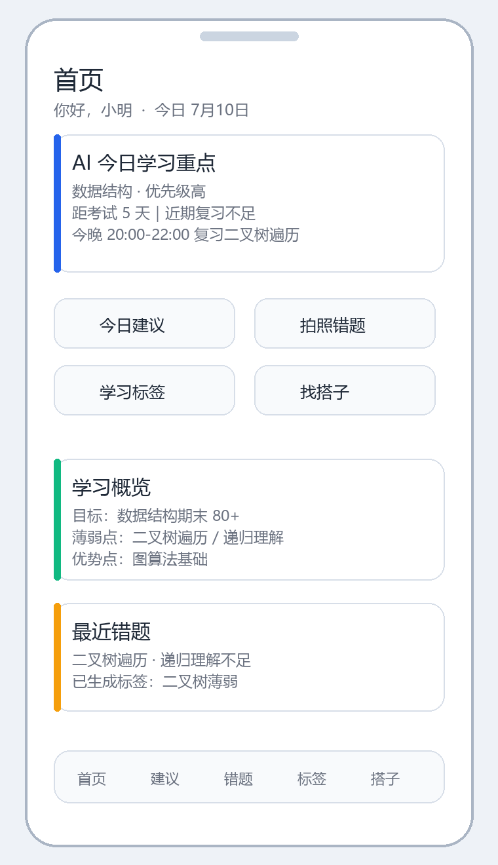

设计说明
- 首屏放 AI 今日学习重点卡，显示课程、优先级、考试倒计时和推荐时间。
- 提供今日建议、拍照错题、学习标签、找搭子四个快捷入口。
- 下方展示目标、薄弱点、优势点与最近错题，形成学习闭环入口。

2. 今日学习建议页
页面定位：Agent 输出今日任务，帮助用户马上开始

草图
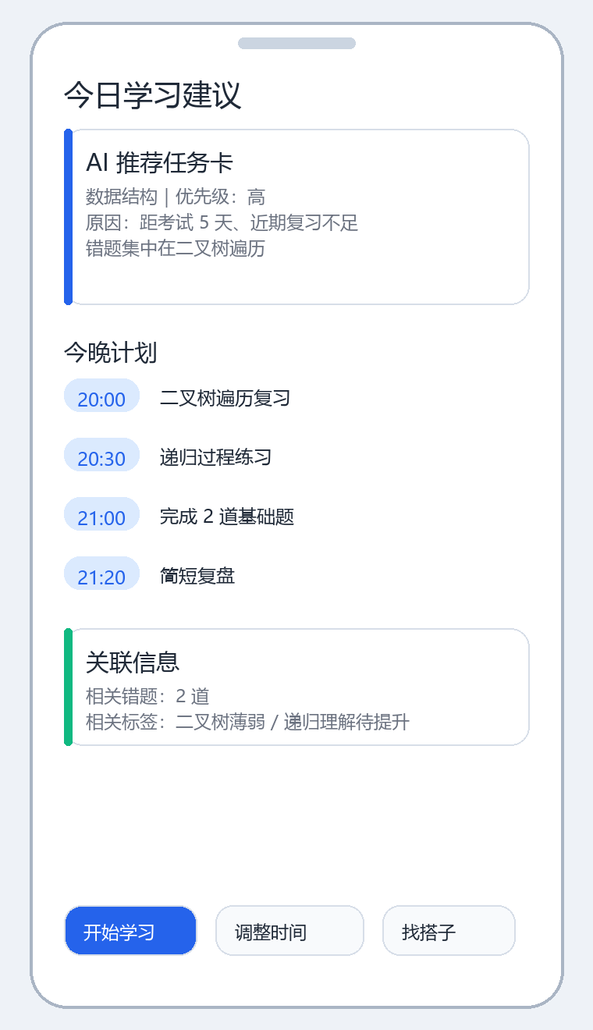

设计说明
- 建议卡展示推荐课程、优先级和推荐原因。
- 计划区用时间轴表达 20:00-21:30 的学习安排。
- 关联错题和标签，让建议看起来不是凭空生成。

3. 错题分析页
页面定位：拍照上传错题后输出知识点、错误原因和补强建议

草图
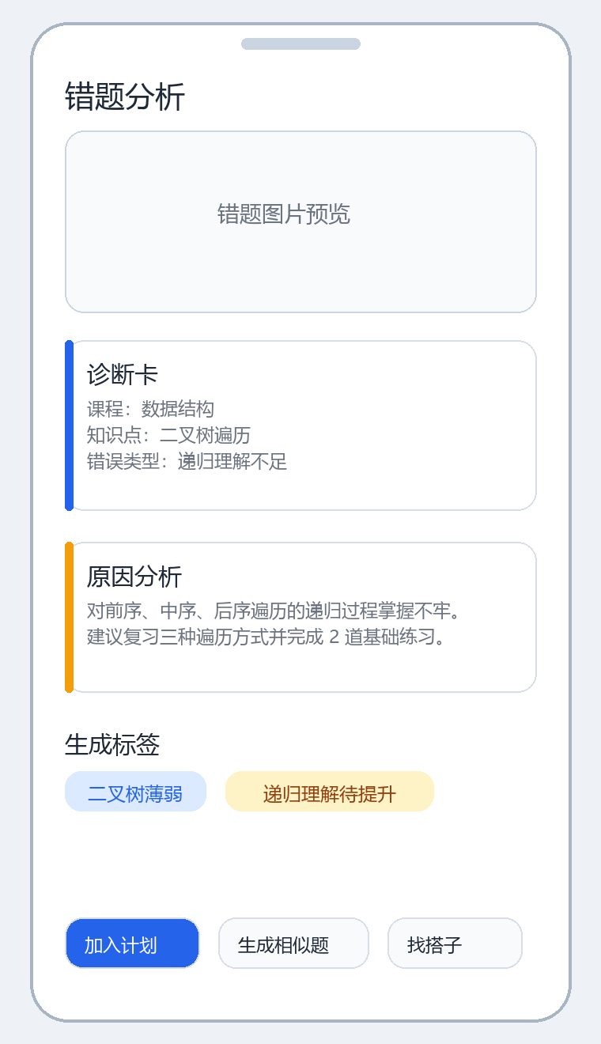

设计说明
- 顶部保留错题图片预览区，增强识别可信度。
- 诊断卡展示课程、知识点、错误类型。
- 底部生成标签，并提供加入今日计划、生成相似题、找搭子的动作。

4. 学习标签页
页面定位：展示 AI 对用户的学习画像理解

草图
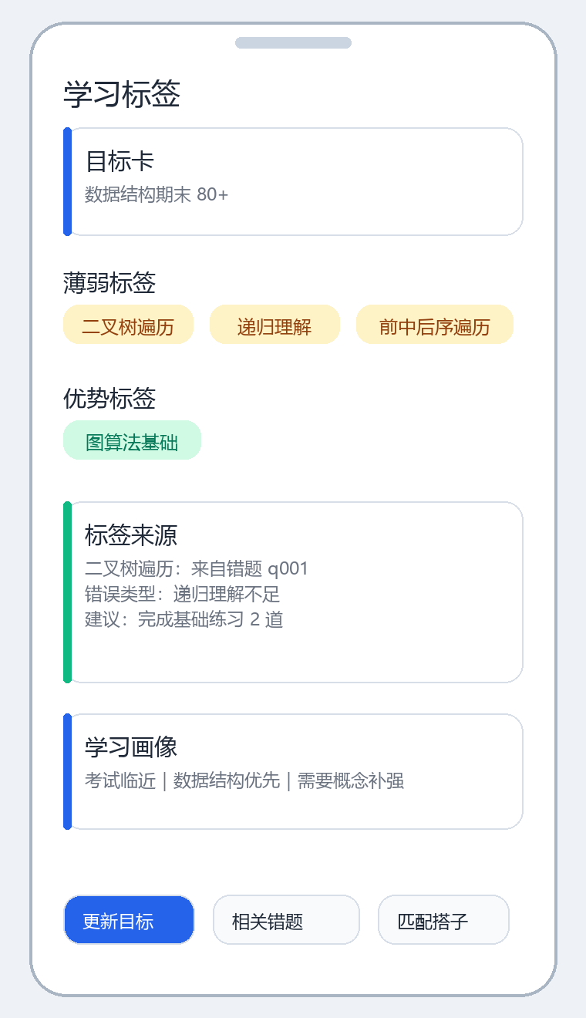

设计说明
- 目标卡展示用户当前学习目标。
- 薄弱标签和优势标签分区，便于后续互补匹配。
- 标签来源区说明标签来自错题、计划或学习记录，避免标签显得随意。

5. 学习搭子匹配页
页面定位：展示匹配对象、匹配理由和协同学习计划

草图
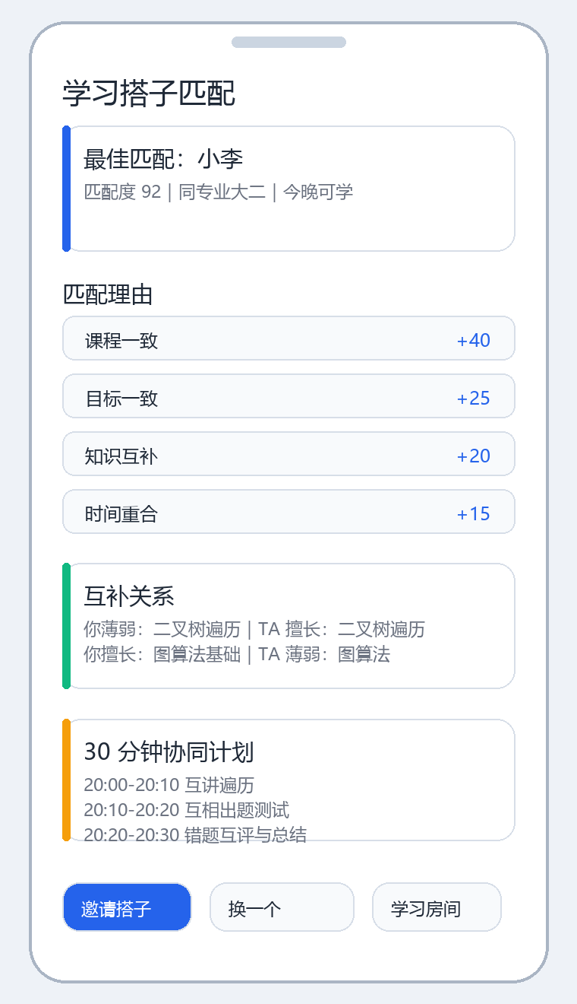

设计说明
- 最佳匹配卡展示对象和匹配度。
- 匹配理由拆成四项计分：课程一致 40、目标一致 25、知识互补 20、时间重合 15。
- 协同学习计划直接给出 30 分钟步骤，降低沟通成本。

